附件3：

学位认证流程

1、输入网址 https://www.chsi.com.cn/进入中国高等教育
学生信息网（学信网）首页
2、进入网址后下滑点击学位认证
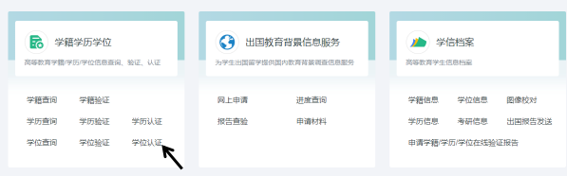
3、进入认证申请页面点击注册

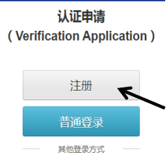

4、在注册方式中选择手机注册
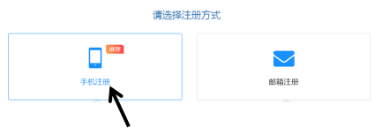
5、请如实填写相关信息进行账号注册

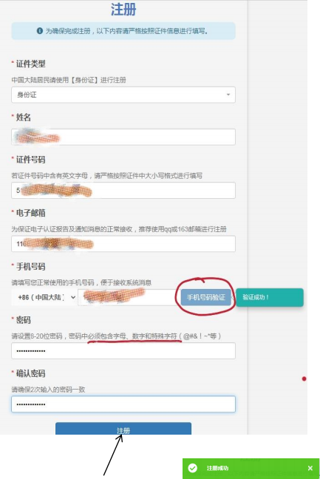
（注意：1.必须进行手机号码验证； 2.密码设置必须包含字母、数字和特殊字符）
填写完所有信息后点击注册 ，页面显示 表
示注册成功，如没有显示成功图标请检查填写内容是否有误。
6、页面跳转至注册成功页面点击立即登录
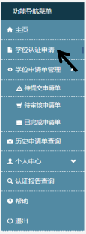

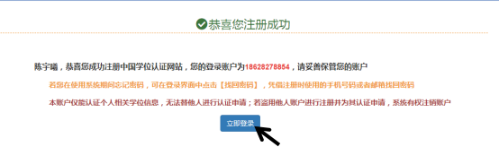
7、输入注册账号、密码点击立即登录进入中国学位认证网

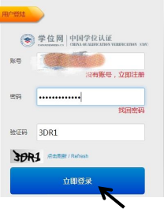
8、在功能导航菜单中点击学位认证申请，阅读申请须知
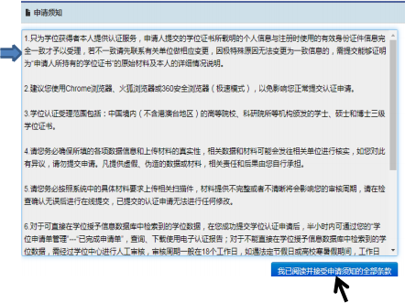

9、准确填写学位信息点击查询进行学位复查

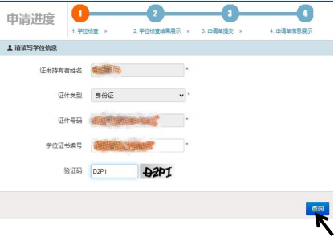

（08 年以前获得学位证的完成第九步后跳转至第 14 步）

10、在学位核查结果展示中点击申请中文学位电子认证报告
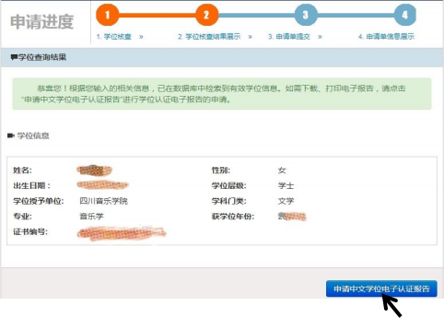

11、完善申请信息，提交申请单
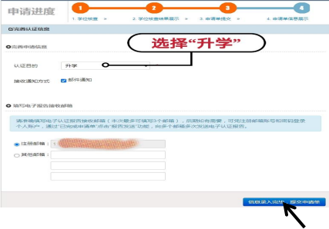

12、保存申请单号，完成申请等待审核
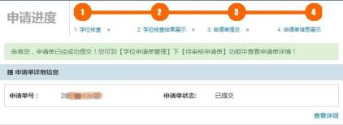

注意： 1.完成申请后认证时限为认证材料审核合格后 18 个工作日
2.登陆申请系统凭注册账号和密码可进行网上查询（24 小时）
3.电话咨询：010-82379480（仅工作时间）
工作时间：周一至周五（节假日除外）
上午 8:30— 12:00 下午 1:30—5:00
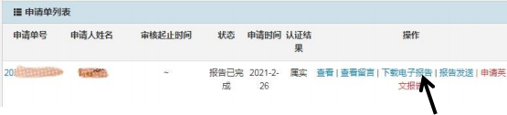

13、审核通过后，下载电子报告进行打印

注意：如果在下载过程中出现无法下载可尝试点击报告发送，报告
将会发送到注册邮箱中， 邮件发送成功后打开邮件下载附件进行打印）

(08 年以前获得学位证的完成第九步后跳转至此)
14、在页面点击申请人工认证

